UNIONE  EUROPEA | 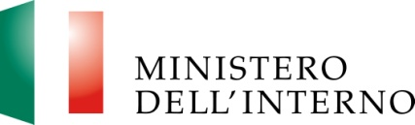 | 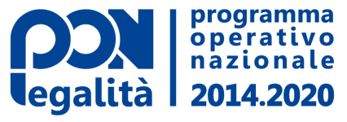

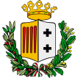
Città Metropolitana di Reggio Calabria

Settore 7 – Politiche Sociali

Allegato 1

Codice Profilo | Figura Professionale | REQUISITI GENERALI E SPECIFICI DI AMMISSIONE
A | Orientatori/Tutor | - Diploma di scuola media superiore  - Esperienza professionale nello specifico settore di riferimento con particolare riguardo al lavoro di orientamento e motivazionale dei giovani  - Capacità di lavorare in team;  - Attitudine al problem solving;  - Attività di docenza e/o ricerca e consulenza sui temi del profilo prescelto;  - Conoscenza del territorio dell'area metropolitana di Reggio Calabria e delle sue istituzioni;  - Competenze informatiche
B | Animatori | - Diploma di scuola media superiore  - Conoscenza ICT certificata  - Competenze informatiche
C | Amministrativi | - Diploma di scuola media superiore  - Esperienza biennale in ambito amministrativo  - conoscenza del territorio dell' area metropolitana di Reggio Calabria e delle sue istituzioni;  - Competenze informatiche

